**1 产品定义**

未来版权是由链娱科技基于EOS打造的一款全球文娱版权智能交易平台。藉由区块链的可溯源、分布式、难篡改等特性以及哈希算法、非对称加密和时间戳等技术，并且结合EOS操作系统的支持百万级商业交易、低延迟和免费等特性，未来版权致力于为全球泛娱乐IP版权持有者提供包括极低成本的版权存证、版权认证、版权登记、版权交易、在线维权、内容孵化等于一体的一站式文娱版权智能服务。

**2 产品介绍**

2.1 存证认证模块（已开放测试）

IP的存证认证功能是未来版权的基础。

用户相关：平台采取实名制注册模式。对用户采取信用积分管理。

存证：用户上传每份作品时，都会被交易平台自动加盖时间戳。存证完成后，平台将帮助作品获取官方认证。

测试地址：<https://ip.unlimitedip.com.cn/>

测试指引：<https://mp.weixin.qq.com/s/nv5Gy5GBAM6dNKl8uMb0NA>

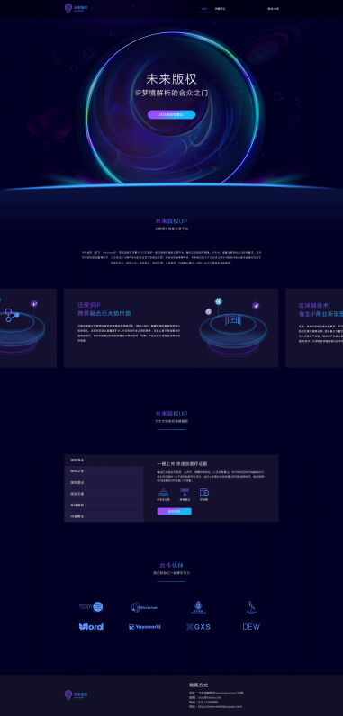

未来版权UI

|  |  |  |
| --- | --- | --- |
| **产品及进度** | | |
| **产品模块** | **产品功能** | **开发进度** |
| 首页 |  | 上线 |
| 注册 |  | 上线 |
| 存证 | 作品上传 | 公开测试 |
| 作品审核 | 公开测试 |
| 个人区块链存证证明 | 公开测试 |
| 认证 |  | 二期开发 |
| 交易 |  | 三期开发 |

2.2 交易模块（开发中）

IP的交易功能是未来版权的核心。

出售：拥有者可以根据需要将IP按类型拆分出售，比如只出售影视改编权，而自己保留文学版权，同时还可以设置授权的周期、支付方式、采购方资质等属性。

购买：IP的购买方同样可以设置自己的购买需求。买卖方通过平台匹配、撮合，最终完成交易。

撮合： UIP为中小IP和大IP提供了不同的撮合方式，这样在整个交易中不仅充分利用了智能合约的优势，同时也充分发挥了团队在文娱领域的优势，这将有助于UIP打造很高的竞争壁垒。

拆分：当交易双方对IP权益有拆分需求时，就会引入IPUnit——即IP的股份化。IPUnit的价值很可能会随着这个IP的成长而增值。粉丝不仅可以通过追星、追剧来实现精神上的满足，更可能通过持有相应的IPUnit实现真正经济上的收益。

2.3 钱包（开发中）

UIP基于ERC20的钱包demo，目前UIP已经YayaPay达成战略合作，打通了日本1万2000家线下实体商铺，钱包将用于线下艺术和文娱产品的支付。

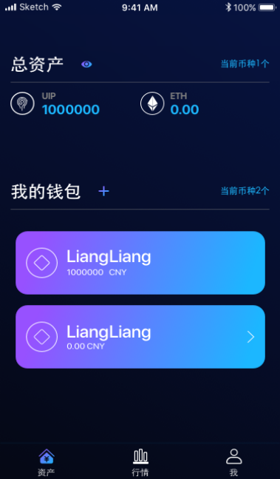

**钱包封面 钱包主界面**

**功能介绍：视频.mp4**

钱包UI-封面 钱包UI-首页

**3 相关报道**

未来版权携手中国金鸡百花奖 区块链技术搅动IP产业业态

<http://m.caijing.com.cn/api/show?contentid=4427389>

未来版权签约东野圭吾《濒死之眼》 独家打造EOS文娱版权交易市场

<http://tech.china.com/article/20170817/2017081750396.html>